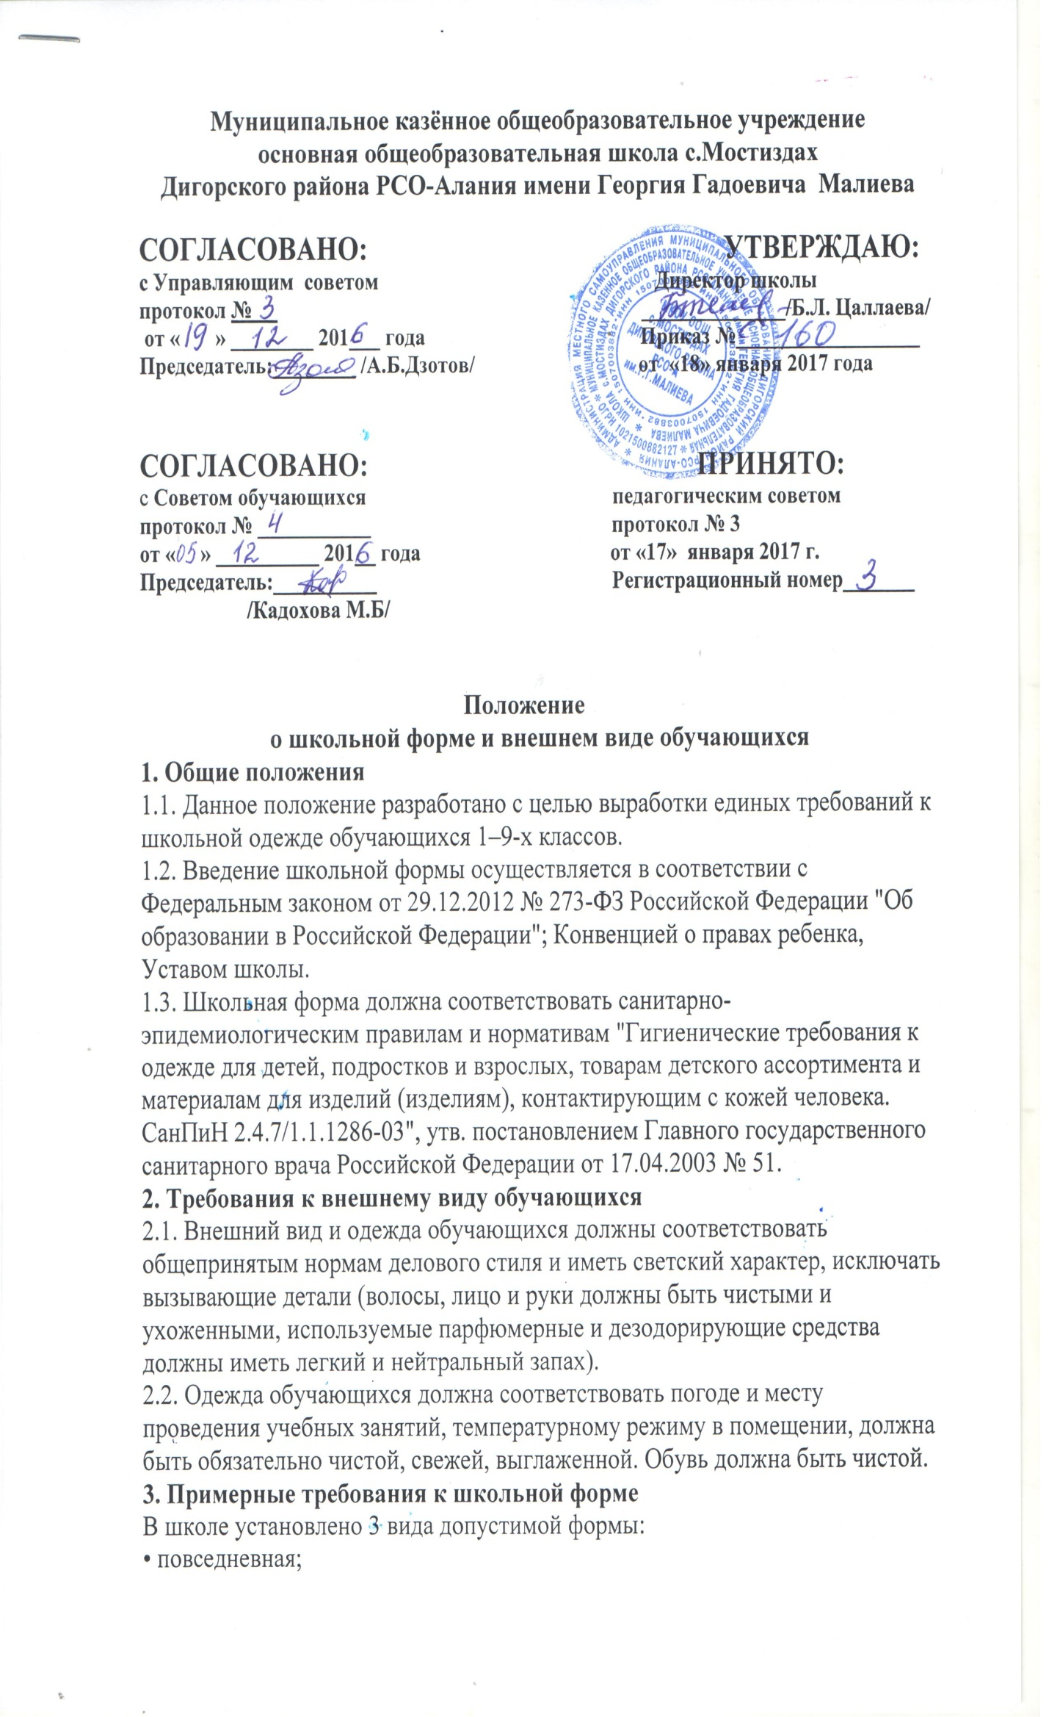• парадная;
• спортивная.
Образцы моделей формы и варианты одежды, соответствующие деловому стилю, утверждаются Управляющим советом и администрацией школы.
3.1. Парадная форма
3.1.1. Парадная форма используется обучающимися в дни проведения праздников и торжественных линеек.
3.1.2. Для мальчиков и юношей парадная школьная форма состоит из повседневной школьной одежды, дополненной светлой сорочкой.
3.1.3. Для девочек парадная школьная форма состоит из повседневной школьной одежды, дополненной белым фартуком.
3.2. Спортивная форма
3.2.1. Спортивная форма используется обучающимися на занятиях физической культурой и спортом и включает: футболку, спортивное трико (костюм), кроссовки.
3.2.2. Форма должна соответствовать погоде и месту проведения физкультурных занятий.
3.2.3. Спортивные костюмы надеваются только для уроков физической культуры и на время проведения спортивных праздников, соревнований.
3.3 Повседневная форма
Стиль одежды – деловой, классический.
3.3.1. Мальчики, юноши:
• костюм "двойка" или "тройка" черного (синего) цвета , мужская сорочка (рубашка), туфли;
• пиджак, брюки, черного цвета, мужская сорочка (рубашка) или водолазка светлых тонов, туфли;
• однотонная белая рубашка , водолазка или рубашка неярких тонов,
• однотонный без надписей пуловер, свитер, жилет;
• пуловер, свитер, жилет с геометрическим рисунком (ромб, полоска);
3.3.2. Девочки, девушки:
• платье темно-синего цвета, фартуки черного цвета;
• колготки однотонные – телесного, черного цветов;
• однотонный без надписей пуловер, свитер, жилет;
• пуловер, свитер, жилет с геометрическим рисунком (ромб, полоска);
3.3.3. Запрещается использовать для ношения в учебное время следующие варианты одежды и обуви:
• спортивная одежда (спортивный костюм или его детали);
• одежда для активного отдыха (шорты, толстовки, майки и футболки с символикой и т. п.);
• пляжная одежда;
• одежда бельевого стиля;
• прозрачные платья, юбки и блузки, в т. ч. одежда с прозрачными вставками;
• декольтированные платья и блузки (открыт вырез груди, заметно нижнее белье и т. п.);
• вечерние туалеты;
• платья, майки и блузки без рукавов (без пиджака или жакета);
• мини-юбки;
• слишком короткие блузки, открывающие часть живота или спины;
• одежда из кожи (кожзаменителя), плащевой ткани;
• сильно облегающие (обтягивающие) фигуру брюки, платья, юбки;
• спортивная обувь (в т. ч. для экстремальных видов спорта и развлечений);
• пляжная обувь (шлепанцы и тапочки);
• массивная обувь на высокой платформе;
• вечерние туфли (с бантами, перьями, крупными стразами, яркой вышивкой, из блестящих тканей и т. п.);
• туфли на чрезмерно высоком каблуке Допустимая высота каблука для девочек не более 5 см (5–9-е классы).
• в одежде и обуви не должны присутствовать очень яркие цвета, блестящие нити и вызывающие экстравагантные детали, привлекающие пристальное внимание.
запрещено использовать в качестве деталей одежды массивные броши, кулоны, кольца, серьги.
Обучающимся не рекомендуется ношение в образовательных учреждениях одежды, обуви и аксессуаров с травмирующей фурнитурой, символикой асоциальных неформальных молодежных объединений, а также пропагандирующих психоактивные вещества и противоправное поведение.
4. Права и обязанности обучающихся:
4.1. Учащийся имеет право выбирать школьную форму в соответствии с предложенными вариантами.
4.2. Учащийся обязан носить повседневную школьную форму ежедневно.
4.3. Учащийся обязан содержать форму в чистоте, относиться к ней бережно, помнить, что внешний вид ученика – это лицо школы.
4.4. Спортивная форма в дни уроков физической культуры приносится учащимися с собой.
4.5. В дни проведения торжественных линеек, праздников школьники надевают парадную форму.
4.6. Ученик имеет право самостоятельно подбирать рубашки, блузки, аксессуары к школьному костюму в повседневной жизни.
4.7. Допускается ношение в холодное время года джемперов, свитеров и пуловеров неярких цветов.
4.8. Классным коллективам рекомендуется выбрать единый стиль и одинаковую цветовую гамму.
5. Обязанности родителей
5.1. Обеспечить обучающихся школьной формой, согласно условиям данного Положения, до начала учебного года, и делать это по мере необходимости, вплоть до окончания обучающимися школы.
5.2. Контролировать внешний вид учащихся перед выходом в школу в строгом соответствии с требованиями Положения.
5.3. Выполнять все пункты данного Положения.
6. Меры административного воздействия
6.1. Данный локальный акт является приложением к Уставу школы и подлежит обязательному исполнению учащимися и другими работниками школы.
6.2. Несоблюдение обучающимися данного Положения является нарушением Устава школы и Правил поведения для учащихся в школе.
6.3. О случае явки учащихся без школьной формы и нарушении данного Положения родители должны быть поставлены в известность классным руководителем в течение учебного дня.
6.4. За нарушение данного Положения Устава школы учащиеся могут быть подвергнуты дисциплинарной ответственности и общественному порицанию.

